新龙湖大二班今日动态
2024年9月3日
出勤：今天来园人数37人,1人请假
一、晨间来园：
孩子们进入大班生活，小朋友们入园后主动和老师、小朋友们打招呼说早上好，区域根据自己的需求进行游戏，很棒哦。
今天参与大带小晨间接送弟弟妹妹的小朋友是：赵天羽、张佳妮、臧宇朋、栾晞纯。
二、区域活动
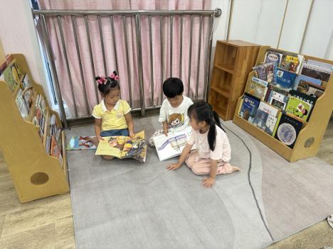 | 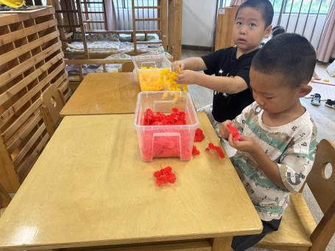 | 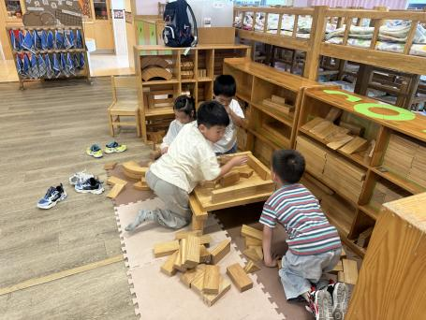
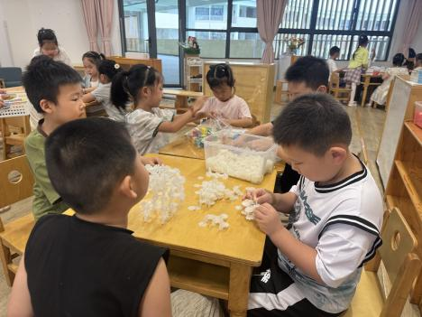 | 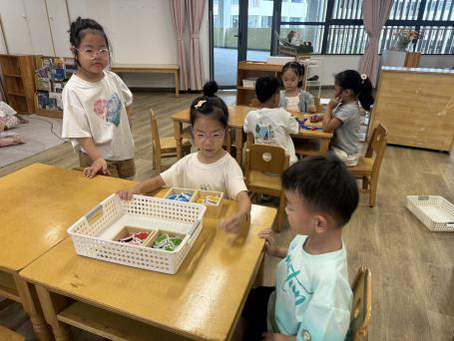 | 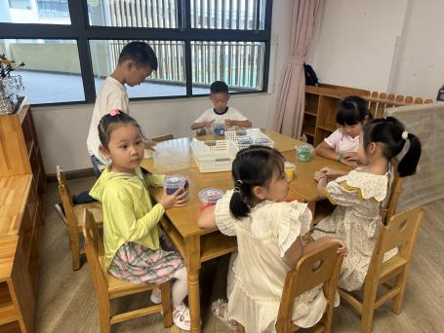

三、集体活动
社会：我们的新班级
漫长而又快乐的暑假已经结束了，孩子们又回到了熟悉的幼儿园，从中班升到了大班。大班的教室在三楼，相对于中班来说，班级色调、环境布置发生了变化，孩子们的身份也变化了：他们已经成为大班小朋友了，是幼儿园中的大哥哥、大姐姐了。同时，作为大班小朋友，一日生活的作息时间、区域活动规则也略有了新变化。本节活动主要是引导孩子们感知新班级的环境，并与同伴讨论并商定区域活动规则，从而更快地适应新身份、新环境，体验升大班的快乐。
孩子们有过2年的幼儿园生活，对于已经经历过了小班、中班，对于班级色调、装饰的变化等外部环境能很快适应，面对新的新的老师和阿姨，孩子们也能很快接受。于锦楠、王翊行、冯钰源、冯皓辰、张佳妮、张琳晞、李雨萱、臧宇朋、栾晞纯、邹羽晗、朱诗涵、万晞文、郑丽莎、张轩睿、李一阳、金芳伊、孙贝牙、张睿宸、郁明泽、袁明楷、赵天羽、杨景言、陆忻妍、黄钰洁、蔡晗熙、韩文雅、陈悦、朱明曦、高茗昀、陈宇航、祝沈其、李沐荞、肖泽、孙艺菲、钱欣悦、李金瑶、王瑞清一起认识了新班级，对自己进入大班成为哥哥姐姐，也能够很快适应角色变化，同时孩子们能够一起参与制定班级区域板，设计班级区域。
四、生活活动：
今天的早点：酸牛奶、山芋
今天的午餐：燕麦饭、糖醋仔排、蒜蓉空心菜、冬瓜海带虾米汤
今天的水果：香蕉、柚子
今天的点心：青菜肉丝粥
小朋友们整体的午睡情况都很好，早早的就进入梦乡啦！孩子们吃饭的状况比以前有进步，饭菜孩子们都很喜欢吃，全部吃光哦！

- 温馨提示：
1.请各位家长注意来园、返园的路上安全哦，来离园接送请按照门口的秩序排队哦。
2.早晨入园时间是8点，天气炎热，家长们不要过早送孩子在门口等待哦。

